

**De zorg voor thuiswonende ouderen kent nog flink wat uitdagingen. Op dit symposium komen ze aan bod, met een positieve focus op: hoe kunnen we ze samen oplossen? Welke verfrissende ideeën werken goed in de praktijk?**Hoofdsprekers Nienke Nieuwenhuizen en Robbert Huijsman schetsen voor u de actuele ontwikkelingen in de eerstelijns ouderenzorg. Daarnaast kunt u deelnemen aan korte sessies over aansprekende verbeterinitiatieven uit de praktijk en inzichten uit wetenschappelijk onderzoek.

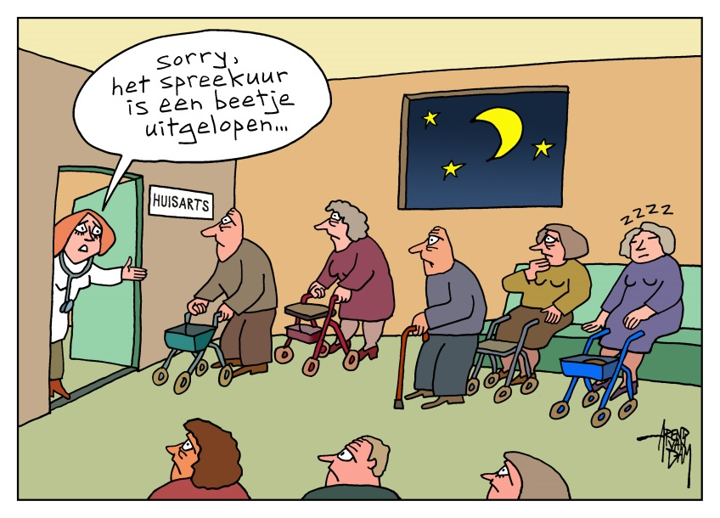

**Direct aanmelden >** <link naar online inschrijfformulier>

**Wat levert het u op?**U gaat naar huis met inspiratie en praktische inzichten. En met nieuwe of versterkte contacten; ervaringen delen en netwerken is een mooie bonus van dit symposium.

**Voor wie?**  
Dit symposium is vooral interessant voor:

* Zorgprofessionals in de eerste lijn, waaronder huisartsen, specialisten ouderengeneeskunde, (wijk)verpleegkundigen en paramedici
* Bestuurders, managers en (beleids)medewerkers van zorgorganisaties, overheid en zorgverzekeraars
* Onderzoekers van het UNO-UMCG en anderen die geïnteresseerd zijn in wetenschappelijk onderzoek rondom de ouderenzorg.

**Door wie?**   
*‘Oost West Thuis Best?’* wordt georganiseerd door het Universitair Netwerk Ouderenzorg (UNO-UMCG), een samenwerkingsverband van vijftien ouderenzorgorganisaties in het noorden en oosten van het land en wetenschappers van het UMCG.   
   
**Waar is het?**MartiniPlaza, Leonard Springerlaan 2, 9727 KB Groningen. Deze locatie is goed bereikbaar met de auto en beschikt over voldoende betaalde parkeerplaatsen. Vanaf Groningen Station brengt bus 2 richting Hoornsemeer u naar MartiniPlaza (zie ook www.martiniplaza.nl).

**Wat kost het?**Het symposium is gratis voor medewerkers van zorgorganisaties die bij het UNO-UMCG zijn aangesloten (aanmelden is wel verplicht). Andere deelnemers betalen € 95, inclusief lunch en borrel.

**Accreditatie**  
Er wordt accreditatie aangevraagd bij het Accreditatiebureau Algemene Nascholing (ABAN), etc.

**Aanmelden**Via[www.uno-umcg.nl](http://www.uno-umcg.nl)kunt u zich **tot 20 november 2017** aanmelden en aanvinken welke twee korte sessies u wilt volgen. Na uw registratie ontvangt u per e-mail een bevestiging van uw deelname. *Tip: meld u direct aan, want populaire sessies zijn snel vol.*

**Vragen?**

Neem voor meer informatie contact op met het secretariaat van het UNO-UMCG, bereikbaar op dinsdag tot en met donderdag per e-mail: [uno@umcg.nl](mailto:uno@umcg.nl) of via het telefoonnummer 06 – 25 64 71 03.

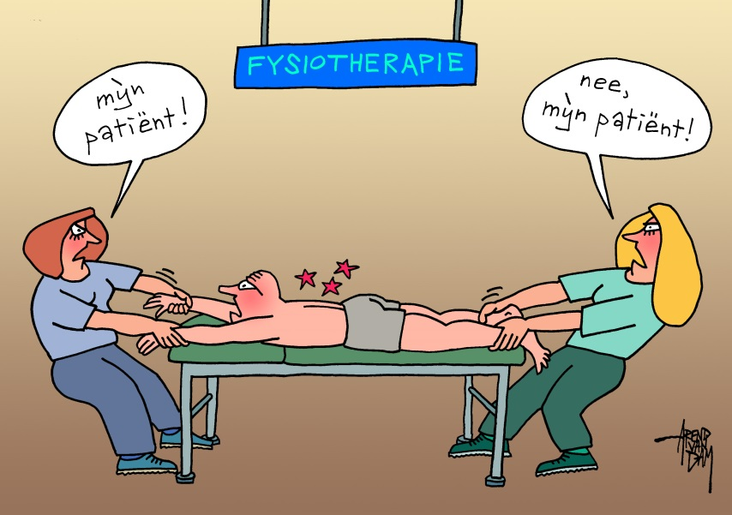

[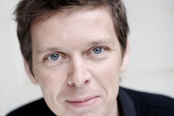](http://www.google.nl/url?sa=i&rct=j&q=&esrc=s&source=images&cd=&cad=rja&uact=8&ved=0ahUKEwj5_-yQ97XVAhWEaFAKHXqRCaUQjRwIBw&url=http://www.humorwerkt.nl/cabaretiers/ernst-van-der-pasch&psig=AFQjCNG8dowLi4fvoq_9b4s1bFQdaQyFRw&ust=1501673303319228)Ernst van der Pasch

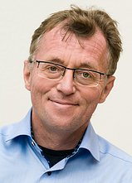Sytse Zuidema

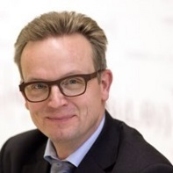Robbert Huijsman

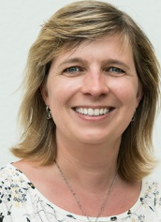Nienke Nieuwenhuizen

**Programma**

**12.00 – 12.45 uur Registratie deelnemers en lunch**

**13.00 uur Start symposium: welkom!***Dagvoorzitter prof. dr. Sytse Zuidema, hoogleraar Ouderengeneeskunde en Dementie*

**13.10 uur** **Titel**  
*Korte conference van Ernst van der Pasch, huisarts en cabaretier*

**13.30 uur Titel***Robbert Huijsman, programmaleider Dementiezorg voor elkaar, projectleider Casemanagement Dementie*Huijsman schetst de context: veranderingen in de organisatie van de ouderenzorg in de eerste lijn.

**14.00 uur****Titel***Nienke Nieuwenhuizen, voorzitter Verenso, specialist ouderengeneeskunde*Nieuwenhuizen schetst de ontwikkelingen in de eerste lijn vanuit het perspectief van de specialist ouderengeneeskunde (rollen en bekostiging, ELV).

**14.45 uur Korte sessies* naar keuze, ronde 1**

**15.15 uur Pauze**

**15.45 uur Korte sessies* naar keuze, ronde 2**

**16.30 uur Titel?***Discussie o.l.v. xxx met o.a. Robbert Huijsman, Nienke Nieuwenhuizen en Sytse Zuidema.*

**17.00 uur Borrel**

**18.00 uur Einde symposium**

**\*Korte sessies**U kunt twee korte sessies kiezen. Elke sessie duurt dertig minuten.

* **Beter thuis met dementie**  
  *Betty Birkenhäger, projectleider Beter thuis met dementie en specialist ouderengeneeskunde*Training/praktijkinterventie voor mensen met dementie en hun mantelzorgers.
* **De Groninger Zorgstandaard***Huisarts dr. Frank Beltman en wijkverpleegkundige Renate Groenewold*

Het zorgmodel Groninger Zorgstandaard Integrale Ouderenzorg biedt een praktische werkstructuur aan kwetsbare ouderen in de eerste lijn in de provincie Groningen en Noord Drenthe.

* **ELV, goed idee!**   
  *Gea Holtman (UMCG) en Henk Havinga (De Hoven)*Het Eerstelijns Verblijf (ELV) is een succes, zo blijkt uit onderzoek.
* **Psychogeriatrische problematiek in de 1e lijn***Huisarts Elske de Lange en sr. onderzoeker Dika Luijendijk (UNO-UMCG)*

Hoe herken je een delier en hoe ga je ermee om?

* **Preventief werken in de 1e lijn**  
  *Jos Verkuyl, klinisch geriater Martini Ziekenhuis*Hoe voorkomen we dat ouderen vastlopen in de 2e lijn?
* **Vraag niet: ‘ken je me nog?’***Prof. dr. Anne-Mei The, hoogleraar Langdurige zorg en Dementie, promovendi?*  
  Het belang van een sociale benadering van dementie.
* **Als je goed samenwerkt, komt het geld vanzelf**   
  *Esther Bertholet, specialist ouderengeneeskunde*   
  Inspirerende ervaringen van een specialist ouderengeneeskunde met een eigen praktijk in de eerste lijn.
* **Langer thuis met ergotherapie**  
  *Dr. Maud Graff, promovenda Radboudumc en ergotherapeut Stéfanie Anisuzzaman (Lentis)*Ins en outs van het EDOMAH-programma: ergotherapie aan huis voor mensen met dementie en hun mantelzorgers.
* **Netwerken in de eerste lijn***Paul Amelink, trainer Centrum voor Ondernemerschap in de Zorg*   
  Hoe zorg je voor een netwerk in de eerste lijn waarin je elkaar weet te vinden, te waarderen en te vertrouwen? Wat zijn do’s en dont’s?
* **Bewegen als medicijn**  
  *Dr. Hans Hobbelen, fysiotherapeut, bewegingswetenschapper en lector Healthy Lifestyle, Ageing and Health Care Hanzehogeschool Groningen*

